令和3年4月16日
ご家族様各位
社会福祉法人天寿会 ケアハウス大地
施設長 菱沼顕乙

新型コロナウイルス変異種流行に伴う面会中止について

拝啓 清和のみぎり、ますますご清栄のこととお喜び申し上げます。日頃より当施設の運営に深いご理解とご協力を賜り、感謝申し上げます。
ケアハウス大地では、新型コロナウイルス変異種の流行拡大に伴いまして、4月15日から再度面会を中止することとなりました。大変申し訳ありませんが、当面の間はオンライン面会（LINEビデオ通話）をご利用ください。（※利用方法につきましては、裏面をご確認の上、不明な点は電話等でお問い合わせください。）
ケアハウス大地に入居されている方々は、ご高齢で免疫力も低いため、館内の集団感染（クラスター）防止を第一に考えての措置になります。度重なる面会の中止措置となりますが、ご理解、ご協力下さいますようお願い申し上げます。
また、入居者の皆様のワクチン接種について、現在協力病院と調整を行っております。近日中にワクチンを接種して頂けるよう準備している状況です。ワクチン接種の日程等決まり次第お電話等でお知らせいたします。

敬具

（問い合わせ先）
〒846-0002
佐賀県多久市北多久町大字小侍132-6
社会福祉法人天寿会 ケアハウス大地
電話0952-71-9611 FAX0952-71-9622
e-mail：daichi@tenjyukai.com

ラインビデオ通話用QRコード

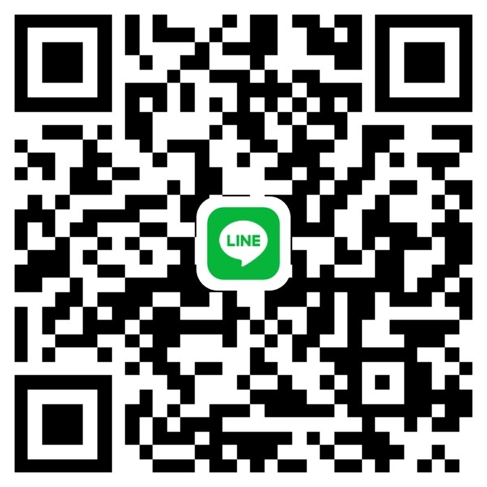

・上記のQRコードで「ケアハウス大地」を友達登録してください。
※オンライン面会は予約制です。面会時間につきましては、30分程度でお願いします。
・Web面会時間：9：00～21：00（11：30～12：30・17：00～18：00は食事時間となりますのでweb面会をご利用することができませんのでご了承ください）
・登録等でご不明な点はケアハウス大地までお問い合わせください。

